
Санкт-Петербургское государственное бюджетное профессиональное образовательное учреждение
«Колледж судостроения, информационных и прикладных технологий»

ОТЧЕТ
по практической работе № 1
на тему «Изучение базовых команд Linux»
дисциплина Обеспечение безопасности веб-приложений
специальность 09.02.07 «Информационные системы и программирование»

Выполнил: студент группы ИВ1-23-1
Токарев Г.О

Преподаватель: Гордеев Н.Н

Санкт-Петербург
2026

Тема: «Изучение базовых команд Linux»
Цель: Первичное знакомство с командным интерпретатором. Изучение базовых команд операционной системы Linux.
Задания: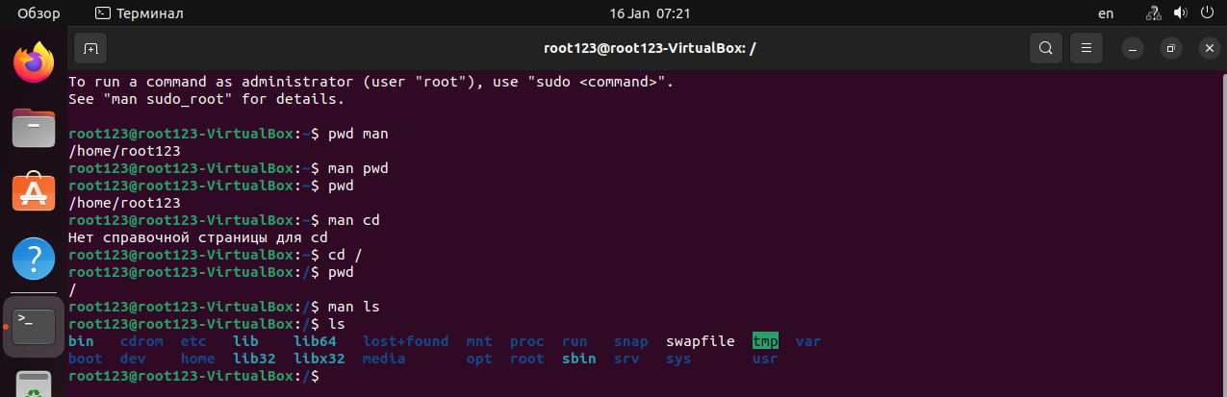
1-8 задания
Команды man, rwd, cd, ls;
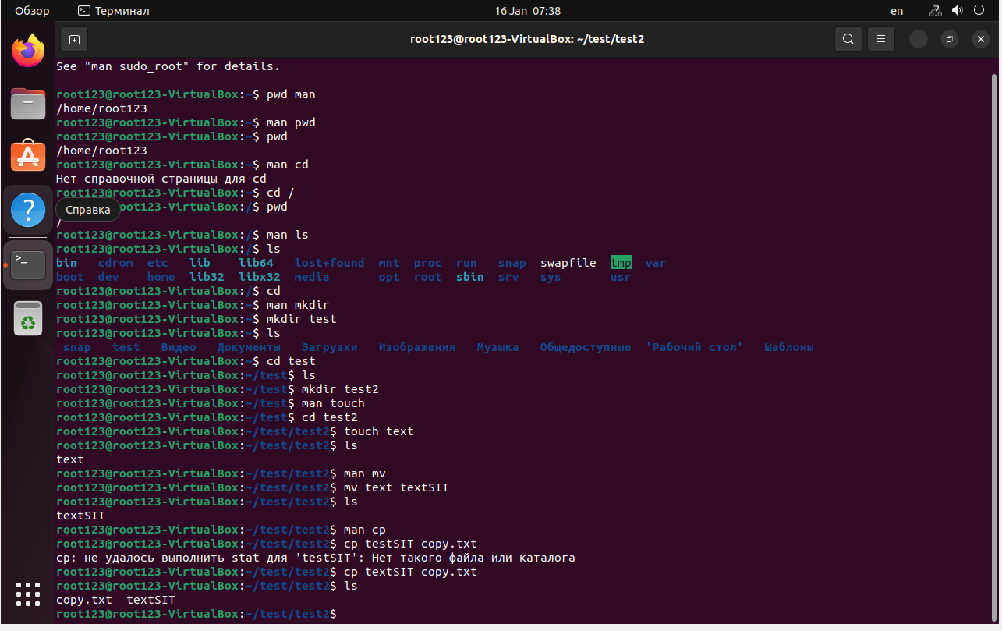
9-20 задания
Команды mkdir, touch, mv, cp;
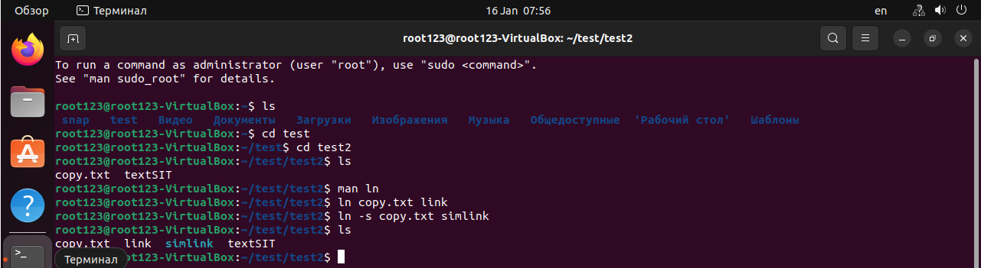
21-25 задания
Команда ln;
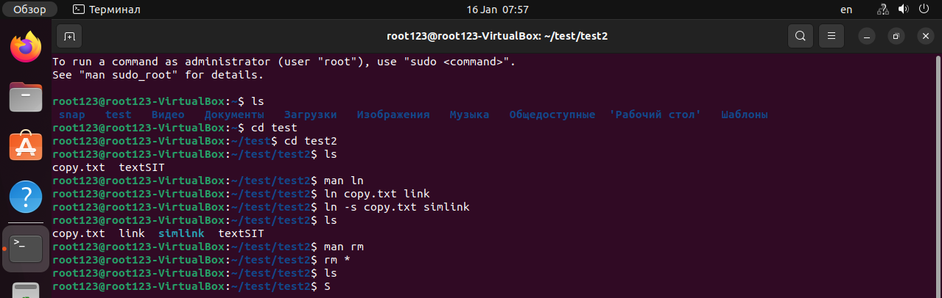
26-27 задания
Команда rm;

Контрольные вопросы:
- Чем отличается вывод команд ls -F и ls -la?
ls -F выдаёт обозначение типа файла;
ls –la выдаёт режим доступа, имя владельца, размер в байтах, дату и время последнего изменения;
- С помощью какой команды и как можно переместить файл в другой каталог?
Переместить файл в другой каталог можно при помощи команды mv. Например mv text.txt dir1/ перенесёт файл text.txt в каталог dir1/ , если файл и директория существуют.
- Какие действия вы совершаете, нажимая на кнопки «стрелка вверх» и «стрелка вниз»?
При помощи стрелок «вверх» и «вниз» происходит перемещение по истории использованных команд.
- Куда вы переходите, выполнив команду cd без параметров?
Команда cd без параметров отправляет в домашний каталог
- Как посмотреть, какие еще параметры можно задать команде ls?
Выполнив команду man (название команды) можно увидеть все возможные параметры команды
- Что такое «жесткая ссылка»?

- Что такое «символическая ссылка»?
- Как осуществить просмотр подкаталогов и их содержимого ?
- Как осуществить вывод содержимого каталога с запятыми в качестве разделителя?
- Как осуществить просмотр скрытых файлов в домашнем каталоге?
- Как осуществить создание нового каталога и необходимых подкаталогов рекурсивно?
- Как осуществить рекурсивное копирование всех файлов из одного каталога в другой?
- Как осуществить рекурсивное копирование всех файлов и подкаталогов из одного каталога в другой?
- Как рекурсивно удалить все файлы и подкаталоги в определенном каталоге?

